**Le début de l’aventure …**

Benoît Tuduri est parti de saint Malo le **vendredi 22 mars 2024** .

Il a franchi la ligne de départ à 7h10 .

Il a annoncé un temps pour le parcours complet **: 48 jours et 12 heures.**

Il réalise la course en solitaire et sans escale .

Une étape importante dans la course de la Route du pardon **: l’Ile de Gorée** , en face de dakar ( Sénégal).

Benoît a quitté **la Manche** samedi 23 mars vers 1heure du Matin . Il navigue désormais dans l **’Océan Atlantique.**

Dans **le golfe de Gascogne** , les vents ont été très violents ( 30 à 40 nœuds )et les vagues énormes ( 4 à 5 mètres).En cavale a tenu le coup ! Et Benoît a été très rapide !

Benoît est passé au large du **Détroit de Gibraltar** mais il n’est pas retourné en **Méditerranée**

Il a croisé un Cargo …

Au large de l’Ile **Porto Santo** ,il a profité d’une météo plus calme pour réparer ses voiles mercredi 27 mars .

**Porto Santo et Madère** sont des iles portugaises .Ce sont des îles d’origine volcanique mais la dernière éruption date de 6 000 ou 7 000 ans .

Mercredi et jeudi 28 mars ,Cap au sud , en direction des **îles Canaries** !

**Les îles sont douces pour Benoît …**

Après les iles portugaises de **Madère et de Porto Santo** ,Benoît se dirige vers les îles espagnoles **des Canaries** jeudi 28 mars .Quelle chance de pouvoir filmer une adorable tortue ! Enfin du soleil …

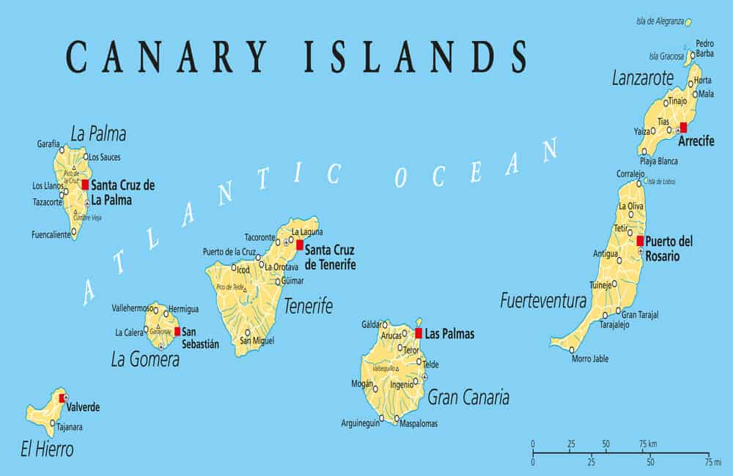

L’archipel ( plusieurs îles) espagnol est au large du **Maroc** . Il est constitué de 7 principales îles volcaniques . La dernière éruption volcanique date de … 2021 , sur l’ile de **La Palma** : le volcan s’est « réveillé »( il a été actif) pendant plusieurs mois après une sieste de 50 ans !

[**Tenerife**](https://fr.wikipedia.org/wiki/Tenerife) est la plus grande, la plus peuplée et la plus élevée .

Benoît a choisi de passer entre …………………………….et ………………………………………………………………….

**Rappel de pays longés par Benoît au Jour 7 de sa course** :

En Europe : 1) La France

2) …………………….

3) ………………………

En Afrique : 1) ……………………….

**Rappel des Mers , océans et détroits au Jour 7 :**

1. La …………………
2. L’océan Atlantique Nord ( dont le Golfe de Gascogne )
3. Le détroit de Gibraltar qui relie l’Atlantique à la mer Méditerranée .

**Rappel des îles  au Jour 7** :

* Les îles **bretonnes** comme Ouessant .(« Qui voit Ouessant ,voit son sang »).
* Porto Santo et Madère
* Les Canaries

Benoît choisit de longer la côte **Mauritanienne** . Il y croise des pétroliers .Samedi 30 , plus de 2000 Milles parcourus ! Et en seulement 10 jours !

Benoît navigue en compagnie de dauphins et de nombreux oiseaux . C’est une zone de pêche très importante, En Cavale est le seul voilier au milieu des petites embarcations des pêcheurs Chaleur et soleil …un peu de répit .

Dimanche 31 mars , pour Pâques , Benoît file en direction du **Sénégal** , pour son premier passage obligatoire autour de **l’île de Gorée**.

.

M……………………

MAROC

LES ….………………………….

MADERE ET PORTO SANTO

D………………………..

OCEAN ATLANTIQUE

LA MANCHE

MEDITERRANEE

AFRIQUE

EUROPE

Le long de la côte ,se trouve le Ras Nouâdhibou ( son ancien nom est la Cap blanc) avec la ville « fantôme » de Lagouira .

**Liste des animaux rencontrés depuis le début :**

* Les dauphins
* Une tortue
* Deux baleines
* De nombreux oiseaux
* Des poissons volants ???? le 1er avril
* Un calamar ?????? le 1er avril

L'**île de Gorée**, ou simplement **Gorée**, est à la fois une [île de l'océan Atlantique nord](https://fr.wikipedia.org/wiki/Oc%C3%A9an_Atlantique#Oc%C3%A9an_Atlantique_Nord) située dans la baie de [**Dakar**](https://fr.wikipedia.org/wiki/Dakar) et l'une des **19**[**communes d'arrondissement**](https://fr.wikipedia.org/wiki/Communes_d%27arrondissement_du_S%C3%A9n%C3%A9gal) de Dakar , la capitale du [Sénégal](https://fr.wikipedia.org/wiki/S%C3%A9n%C3%A9gal). C'est un lieu symbolique de **la mémoire du commerce des esclaves** .

Benoit contourne Gorée le mardi 2 avril , **au Jour 12** .

Après le contournement de Gorée Benoît « glisse » vers d’autres îles : le Cap Vert

**Liste des embarcations ,des navires croisés par Benoît :**

* Des cargos , surtout dans le port de Dakar ;
* Un bateau pilote dans e port de Dakar .
* Les pêcheurs en Mauritanie.
* Les pêcheurs avec leurs embarcations colorées dans la baie de Dakar .
* Un pétrolier

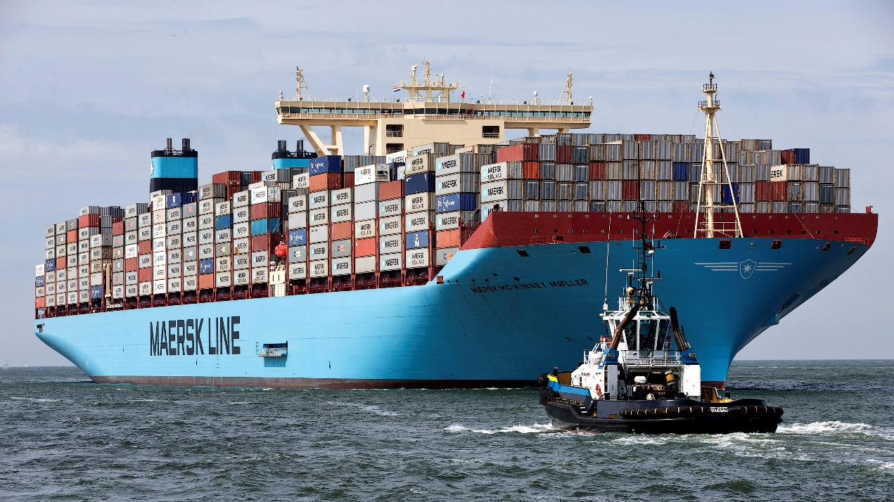

Un cargo et le bateau pilote

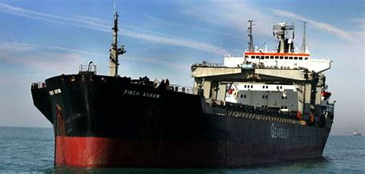

Un pétrolier